目录
1.方案论证与分析………………………………………………………1
1.1车体部分论证与分析……………………………………………1
1.2电机的论证与分析………………………………………………1
1.3微控制器模块论证与分析………………………………………1
1.4电机驱动模块论证与分析………………………………………2
1.5显示模块论证与分析……………………………………………2
1.6平衡检测模块论证与分析………………………………………2
1.7边缘检测模块论证与分析………………………………………2
2.系统硬件设计…………………………………………………………3
2.1系统总体设计……………………………………………………3
2.2车体部分设计……………………………………………………3
2.3微控制器模块设计………………………………………………4
2.4电机驱动模块设计………………………………………………4
2.5数码显示模块设计………………………………………………4
2.6平衡检测模块设计………………………………………………4
2.7边缘检测模块设计………………………………………………5
3.系统软件设计…………………………………………………………5
4.系统测试………………………………………………………………6
4.1测试仪器及设备…………………………………………………6
4.2功能测试…………………………………………………………6
4.2.1基本功能测试………………………………………………6
4.2.2发挥部分功能测试…………………………………………6
5.结论……………………………………………………………………6
附录………………………………………………………………………7

摘 要
本小车采用自制车体，四轮驱动，差动转向，动力装置为两减速电机，以ATMENGA16为主控芯片，用两水银开关作为平衡检测单元，用RPR220光电对管作为边缘检测传感器，并结合合理的电路设计与编程，能够实现使跷跷板平衡等功能。

关键词：ATMEGA16 水银开关 光电对管 保持跷跷板平衡

1.方案论证与分析
本次竞赛的F题要求制作一个电动车跷跷板，使小车可在跷跷板上运动并保持跷跷板平衡等任务。根据题目的要求，我们组设计了以下几种方案并对各方案进行了论证与分析。
1.1 车体部分论证与分析
方案一：采用三轮小车
用两独立电机分别带动两车轮，再加一个万向轮，机械加工简单，成本低，但该小车不适合爬坡、倒退行驶。
方案二：采用四轮小车
采用四轮驱动，用两独立电机分别带动两前车轮，后车轮与前车轮通过皮带连接，利用两电机差动转向，控制时只需要考虑两轮的转速比即可,不但控制简单,而且灵活度高，适合转向和倒车，非常符合本题的要求。
综上所述，我们决定采用方案二。
1.2 电机的论证与分析
方案一：采用直流电机
直流电机速度快，价格便宜，通过调节电流来改变速度，驱动电路简单，调速范围广，调速特性平滑。但其转距小，带有大负载时很容易堵转；而且由于其速度较快，不易控制，精确度低，不适合应用在本题。
方案二：采用步进电机
步进电机是一种能将电脉冲转化为角位移的机构，通过控制脉冲个数来控制角位移量，通过控制脉冲频率来控制电机转动的速度和加速度，其精确度高，但控制相对较繁琐。
方案三：采用减速电机
减速电机也是通过控制电流来改变速度的，而且其内部有减速齿轮箱，转距大，非常适合爬坡，而且易控制，速度较步进电机快。通过分析题目要求，减速电机可以达到题目要求的精度，而且价格适中，控制简单。
综上所述，我们决定采用减速电机。
1.3 微控制器模块论证与分析
方案一：采用可编程逻辑器件CPLD
CPLD可以实现各种复杂的逻辑功能、规模大、密度高、体积小、稳定性高、IO资源丰富、易于进行功能扩展。其采用并行的输入输出方式，提高了系统的处理速度，适合作为大规模控制系统的控制核心。但本系统不需要复杂的逻辑功能，对数据的处理速度的要求也不是非常高，且从使用及经济的角度考虑，我们放弃了此方案。
方案二：采用MCS-51系列单片机
采用MCS-51系列单片机，经典的MCS-51单片机功能和速度有限；而高档的MCS-51系列衍生产品价格昂贵、冗余资源较多、使用范围较窄，价格较贵。
方案三：采用AVR系列单片机
AVR系列的ATMEGA16单片机是一款具有增强型内置Flash的高速8位单片机。其采用精简指令集，低功耗，性价比高，并且具有16K字节的系统内可编程Flash，512字节的EEPROM，1K字节的SRAM，完全可以胜任本系统的控制工作。
综上所述，我们决定采用方案三。
1.4 电机驱动模块论证与分析
方案一：采用大功率三极管，二极管，电阻电容等元件
采用上述元件搭建两个H桥，通过对各路信号放大来驱动电机，原理简单。但由于放大电路很难做到完全一致，当电机的功率较大时运行起来会不稳定，而且电路的制作也比较复杂。
方案二：采用L298N驱动芯片
L298N芯片是较常用的电机驱动芯片。该芯片有两个TTL/CMOS 兼容电平的输入，具有良好的抗干扰性能；其输出电压最高可达50V，可用单片机的I/O口提供信号，而且一块L298芯片可一驱动两个减速电机，电路简单、易用、稳定，具有较高的性价比。
综上所述，我们决定采用方案二。
1.5 显示模块论证与分析
方案一：使用液晶屏显示
液晶屏具有显示质量高，数字式接口，体积小，质量轻，功耗功率小的特点，但是其价格较高，在远距离显示效果较差，不适合我们使用。
方案二：使用数码管显示
数码管具备数字接口，显示清晰，价格较低，性价比非常高，方便易行基本满足本题目的要求。
综上所述，我们决定采用方案二。
1.6 平衡检测模块分析与论证
方案一：采用角度传感器
通过角度传感器检测到车体的倾角，并把数据传给主控芯片，进而用合理的算法编程来保持车体平衡。但普通的角度传感器性能一般，而且漂移过大，而性能好的角度传感器价格太高，考虑到性价比等原因，我们放弃此方案。
方案二：采用水银开关
水银开关输出的是一个开关量，用其检测车体是否发生倾斜，再结合合理的编程来保持车体的平衡。市面上水银开关单价不到一元，而且经过实验，用两个水银开关自制一个平衡检测传感器，其反应时间能够满足题目的要求，性价比高。
综上所述，我们决定采用方案二。
1.7 边缘检测模块分析与论证
方案一：用光敏电阻组成光敏探测器
用光敏电阻组成光敏探测器，光敏电阻的阻值可以跟随周围环境光线的变化而变化。当光线照射到白线上面时，光线发射强烈，光线照射到黑线上面时，光线发射较弱。因此光敏电阻在白线和黑线上方时，阻值会发生明显的变化。将阻值的变化值经过比较器就可以输出高低电平。但是这种方案受光照影响很大，不能够稳定的工作。
方案二：采用RPR220型光电对管。
RPR220是一种一体化反射型光电探测器，其发射器是一个砷化镓红外发光二极管，而接收器是一个高灵敏度，硅平面光电三极管。
综上所述，我们采用方案二。
2. 系统硬件设计
2.1 系统总体设计
基于上述各方案的论证与分析，我们确定了最终方案。整个系统采用12V锂电池供电。系统的总体结构框图如图1所示。

左电机
L298电机 车体
驱动模块 右电机

ATMEGA16最小系统板

数码管显示模块 平衡检测模块 边缘检测模块
图1 系统总体框图
2.2 车体部分设计
车的底盘采用电路板，把两减速电机固定在底盘上，用两独立电机分别带动两前车轮，两前轮用一根轴连接，后车轮与前车轮通过皮带连接，考虑到摩擦的问题，我们采用了橡胶轮胎。这样，该小车的两侧动力平衡，不易打滑，行驶时不偏航。经实验，小车可在跷跷板上平稳行使，爬坡效果良好，刹车及时。车体如图2所示。
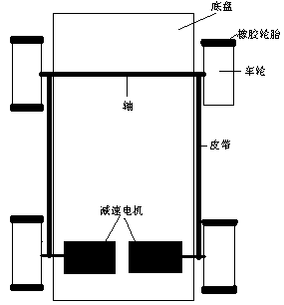
图2 车体示意图
2.3微控制器模块设计
经上述论证，我们采用AVR系列的ATMEGA16芯片作为主控芯片，其主要完成以下任务：电机的转速及转向控制、数码管显示控制、读回平衡检测传感器数据等。 根据题目的要求，我们制作了ATMEGA16的最小系统板，其主要包括：电源、ISP下载接口、晶振电路、复位电路。具体最小系统板电路原理图见附录。
2.4 电机驱动模块设计
我们用一片L298来驱动两个直流电机。 L298N的5、7、10、12四个引脚接到单片机上，通过对单片机的编程就可以实现两个直流电机的PWM调速以及正反转等功能。为保证L298N正常工作，我们加装片外续流二极管IN4007。具体电路见附录。
2.5 数码显示模块设计
显示部分采用数码管动态扫描显示的方法实现。为了减少IO口的占用，合理分配IO口，我们采用PB口为数据口，并配合PA2，PA3使能段选和位选。动态扫描过程通过控制锁存器74HC573的所存控制，减少了IO口的占用。数据显示过程如下：选通位选，送位选数据，锁存位选；选通段选，送出数码管段选数据，锁存数据。并要合理的设计其段选和位选的选通时间，实现动态扫描显示。
具体电路图见附录。

2.6 平衡检测模块设计
我们将两个普通的水银开关固定在一块万用板上，把两个水银开关的一端连起来作为公共端，经过大量实验，调整好两水银开关的水平角度以提供合适的灵敏度，这样便构成了平衡检测传感器，其示意图如图3所示。
水银开关

水银 固定板 水银

图3 平衡检测传感器示意图
该传感器有三个状态，每个状态对应的车体运动状态见表1。
表1
水银开关1 | 水银开关2 | 小车状态
开 | 关 | 前进
关 | 开 | 后退
关 | 关 | 平衡
进而结合合理的控制算法实现小车在跷跷板上保持动态平衡。
2.7 边缘检测模块设计
该模块采用RPR220作为检测传感器，具体电路见附录，其中R1起限流电阻的作用，当有光反射回来时，光电对管中的三极管导通，R2的上端变为高电平，比较器输出低电平；当没有光反射回来时，光电对管中的三极管不导通，比较器输出高电平。可调电阻R3可以调节比较器的门 限电压，经示波器观察，输出波形相当规则，可以直接够单片机查询使用。
3. 系统软件设计
经分析，要想达到跷跷板与车体的平衡，其摩擦转矩必须与车体在转轴垂直方向产生的反转矩相平衡才可平衡，由于此跷跷板的支点在变，故不太可能实现静态平衡，故我们充分考虑其应该是动态平衡过程。动态平衡的原理是基于车体在跷跷板上前进与后退的不断调整，使其动态平衡。前进与后退的实现是基于一个水银开关量的调整。此水银开关通断非常灵敏，通过开关量触发单片机的两个外部中断，时时调整车体的前进与后退，达到动态平衡的目的。通过此原理实践分析，其动态平衡过程是一个非常复杂的物理过程，但是通过各个参数的调整完全可以实现其动态平衡，这是一个非常细心的调整过程，经过我们反复大量的实验，已使其达到在规定时间内调整为动态平衡的效果。主程序流程图如图4所示。
初始化启动前进

水银开关传感器触发 N
中断检测是否平衡

Y
平衡位置停5秒

向B点前进

红外检测 N
是否到达边缘

Y
静止5秒

退回初始的A点

红外检测后停止
图4 主程序流程图
4.系统测试
4.1 测试仪器及设备
表1 测试仪器表
仪器名称 | 型号 | 数量
数字万用表 | UT10A | 1
数字示波器 | JC2042M | 1
秒表 | AS87C | 1
4.2 功能测试
4.2.1 基本功能测试
我们在硬件和软件制作完成后，对系统进行了8次测试，所得数据如表2。
表2 基本功能测试表
次数 | 1 | 2 | 3 | 4 | 5 | 6 | 7 | 8
A端到C端时间 | 2.1 | 2.5 | 3.0 | 3.0 | 2.7 | 3.3 | 2.9 | 2.9
使跷跷板平衡时间 | 35.0 | 30.3 | 41.2 | 38.7 | 29.6 | 33.3 | 37.3 | 42.5
在C端保持平衡时间 | 5.1 | 4.9 | 5.3 | 5.5 | 5.0 | 5.1 | 5.2 | 5.1
C端到B端时间 | 2.0 | 2.0 | 1.7 | 1.9 | 1.9 | 2.0 | 2.8 | 2.0
在B端停止时间 | 5.1 | 5.1 | 5.0 | 4.9 | 5.2 | 5.0 | 5.3 | 5.1
B端返回A端时间 | 3.5 | 3.0 | 3.5 | 3.7 | 3.9 | 4.1 | 4.3 | 4.0
成功率接近100%，数码管显示正常，整体性能非常稳定。
4.2.2 发挥部分功能测试
我们在完成基本部分后，又完成了部分发挥部分的要求（2）、（3）题，并对发挥部分测试8次，所得数据如表3：
表3 发挥部分功能测试表
次数 | 1 | 2 | 3 | 4 | 5 | 6 | 7 | 8
保持平衡时间 | 5.0 | 5.0 | 5.1 | 5.1 | 5.1 | 5.2 | 5.1 | 5.1
保持平衡时间（有配重） | 5.0 | 5.1 | 5.1 | 5.0 | 5.2 | 5.1 | 5.0 | 5.1
成功率接近100%，数码管显示正常，整体性能非常稳定。
5.结论
我们的小车能够完成基本部分和部分发挥部分的要求，行使平稳，不打滑，速度较快，爬坡效果良好，能够保持跷跷板平衡。只是调整平衡的时间较长，具体的控制算法有待优化。

附录
总电原理图
最小系统板：
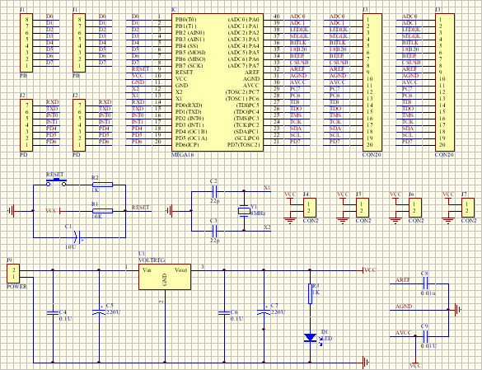光电对管：
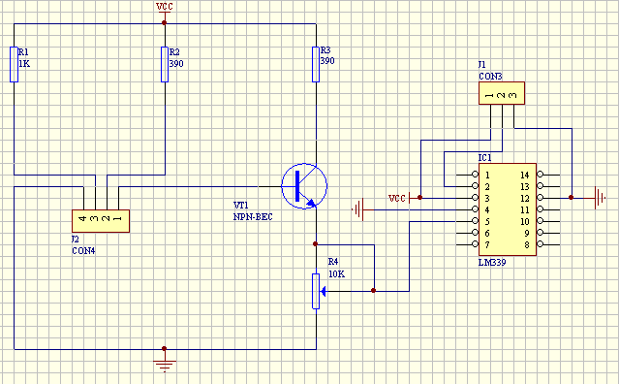

L298驱动电路：
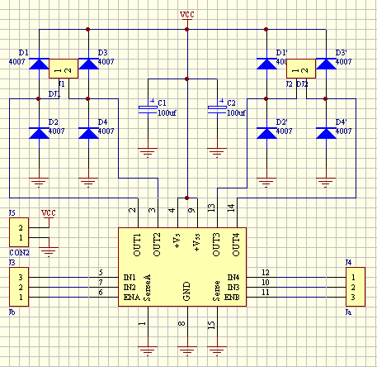

数码显示管：
